CORREZIONE DELL’ESERCIZIO

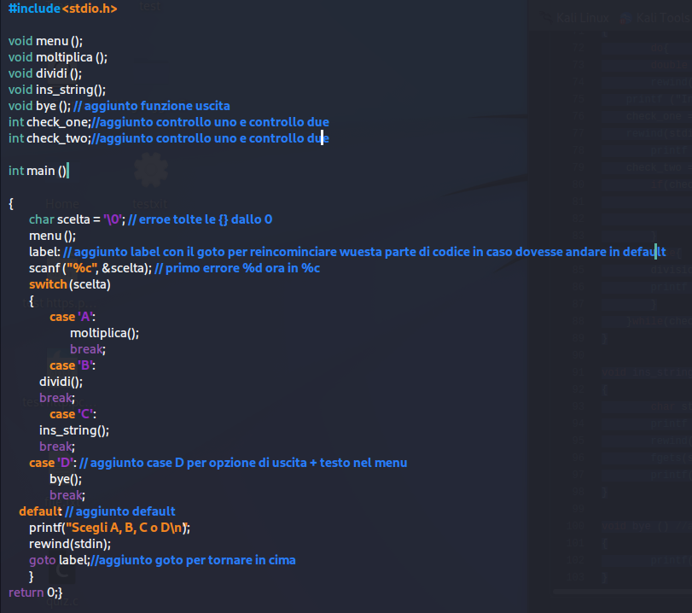

Sul codice assegnato non erano presenti molti errori peró mancavano parecchie linee di codice per il corretto funzionamento, dove ci sono i commenti // sono state fatte delle modifiche.

Questo programma avviato senza correzioni appare come una calcolatrice e se avviato ci dice che ci sono 3 funzioni e se proviamo ad usarle ( A, B o C) ci termina il programma.

Partendo dall’inizio ho aggiunto le funzioni per terminare il programma e altre due per il controllo degli input sulle funzioni.

Il primo errore era le {} sul ‘\0’, poi ho aggiunto label e goto per fare il ciclo in caso di errore.

Nell’input del menu sullo scanf ho messo %c cosí si é costretti ad inserire un carattere altrimenti tramite il default ricomincia il programma.

Ho aggiunto l’opzione D per uscire dal programma.

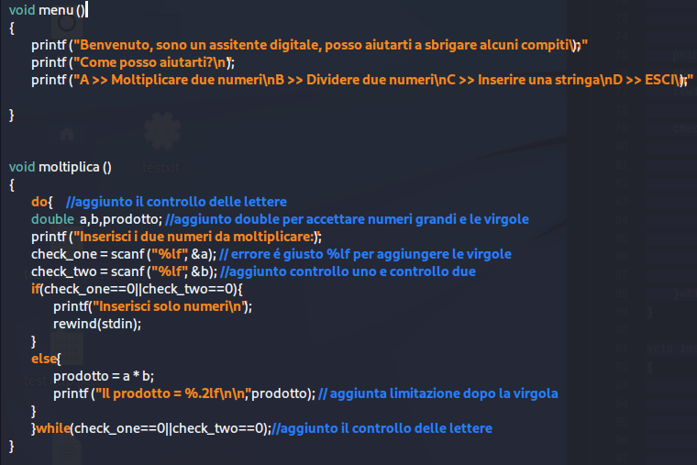

Sulla funzione della moltiplicazione ho aggiunto un ciclo per fare delle verifiche che in modo tale se si inserisce una o piú lettere al posto dei numeri chiederá di reinserire.

Sugli scanf ho messo i controlli da fare sugli input e in piú ho cambiato la funzione dello scanf con %lf per aggiungere le virgole e i decimali.

Sull’else ho messo il risultato con valore %.2lf, quindi ,mi stamperá solo i primi 2 decimali.

Anche scrivendo numeri grandi il programma non andrá in palla.

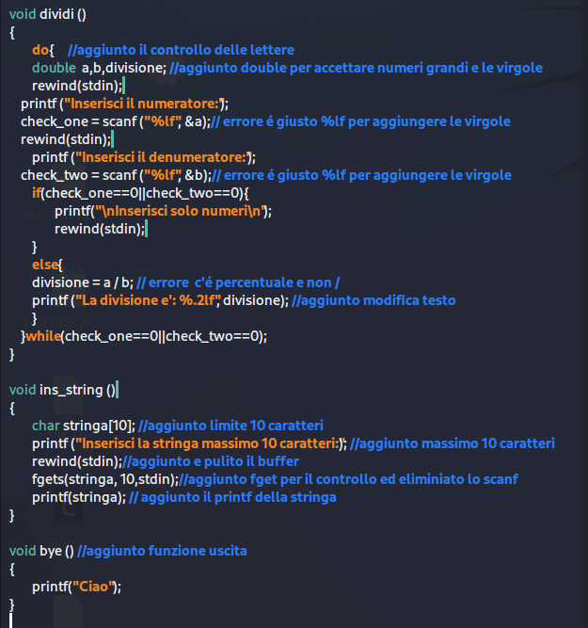

Sulla divisione ho fatto la stessa cosa della moltiplicazione e sull’opzione dell’inserimento della stringa ho messo il limite dei 10 caratteri con il char e fgets.Poi c’era un errore sulla divisione perché non c’era il simbolo giusto la %.

In fine c’é la funzione bye che è quella per uscire dal programma.